文档状态 | 保密级别 | 最高
[ ]草稿  [ ]修订  [√ ]发布 | 文档编号 | 001
 | 管理部门 | 第11组（Orz团队）
 | 修订年月 | 2026年3月
 | 版本号 | V1.0
V-ATC项目
可行性分析
修订人签字 | 审核人签字 | 批准人签字
冷亚航  陈朵  刘泽萍  日期：2026年3月16日 | 冷亚航  陈朵  刘泽萍  日期：2026年3月16日 | 冷亚航  陈朵  刘泽萍  日期：2026年3月16日

变更履历
序号 | 变更日期 | 版本 | 变更位置 | 变更原因 | 修订人 | 审核人 | 批准人
1 | 2026.3.13 | V0.1 | 可行性报告撰写 | 建立初稿 | 冷亚航、陈朵、刘泽萍 | 冷亚航、陈朵、刘泽萍 | 冷亚航、陈朵、刘泽萍
2 | 2026.3.15 | V0.5 | 完善项目介绍及建设任务与要求 | 内容修订 | 冷亚航、陈朵、刘泽萍 | 冷亚航、陈朵、刘泽萍 | 冷亚航、陈朵、刘泽萍
3 | 2026.3.16 | V1.0 | 全文内容整合 | 正式发布 | 冷亚航、陈朵、刘泽萍 | 冷亚航、陈朵、刘泽萍 | 冷亚航、陈朵、刘泽萍
说明：“变更原因”主要是分为：
- 建立初稿
- 内容修订
- 正式发布

目录
1. 文档介绍 4
1.1. 编写目的 4
1.2. 文档范围 4
1.3. 读者对象 4
1.4. 术语与缩写解释 4
1.5. 参考资料 4
2. 项目介绍 5
2.1. 项目说明 5
2.2. 项目背景 5
2.3. 项目目标 5
2.4. 项目范围 5
2.5. 项目风险 5
2.6. 假设与限制 6
3. 现状与建设要求 6
3.1. 用户分析 6
3.1.1. 用户结构与管理职能 6
3.1.2. 用户类别与其说明 6
3.1.3. 用户环境 6
3.1.3.1. 操作系统 6
3.1.3.2. 网络环境 7
3.1.3.3. 与其他软件的兼容性 7
3.2. 当前业务流程 7
3.3. 当前数据状况 7
3.4. 建设任务与要求 7
4. 竞品项目现状 7
4.1. 产品 ELAN 7
4.1.1. 运营公司ELAN 7
4.1.2. 业务开展 7
4.1.3. 公司网站 8
4.2. 产品Praat 8
4.2.1. 运营公司Praat 8
4.2.2. 业务开展 8
4.2.3. 公司网站 8

文档介绍

编写目的
本文档是第11组（Orz团队）为提升在航空交通管制（ATC）语音数据前端可视化交互与分析行业需求的技术预演方案。主要针对当前热门的Next.js前端架构、WaveSurfer音频渲染、React Leaflet航迹数据可视化等技术加以分析理解后编写预研学习成果，以及与其他小组ATC数据标注业务如何结合共同提出一种更具有现代时空漫游交互体验的A-4模块前端解决方案。本文档将作为技术部A-4模块UI与交互架构讨论的参考资料。

文档范围
本文档绝不可代替总体设计、详细设计、代码设计、测试方案、操作手册等项目其他环节之产出。 为更好地理解文档内容，建议读者查阅所列的参考资料，以了解与系统相关的更多信息。

读者对象
本文档适用于需求人员、设计人员、开发人员、测试人员、部署实施人员、项目合同规定的其他文档用户及相关人员获知需求。

术语与缩写解释
术语或缩写 | 解释
ATC | Air Traffic Control，空中交通管制。本前端模块主要用于展示其录音波形。
ADSB | Automatic Dependent Surveillance-Broadcast，广播式自动相关监视，前端地图渲染的核心航迹数据。
Next.js | 本A-4模块采用的核心React前端应用框架。
WaveSurfer.js | 用于前端A-4模块实现音频波形可视化与进度控制的开源库。
时空漫游 | A-4前端模块的核心交互概念，指拖动音频进度条时，前端地图上的航迹同步随时间变动。

参考资料
序号 | 文档名称 | 文档编号 | 版本 | 发布日期
1 | ATC 语音标注系统需求规格说明书 | Orz-SRS-001 | V1.0 | 2026-03
2 | 项目技术方案设计文档（A-4前端分册） | Orz-TSD-001 | V1.0 | 2026-03
3 | Next.js 官方文档 | - | V15.5 | 2026-02

项目介绍

项目说明
产品名称：V-ATC
任务提出者：杨凯（指导教师/需求方）
开发者：冷亚航、陈朵、刘泽萍
用户群：航空管制员、语音数据处理人员、航空安全分析人员、研究人员。

项目背景
项目名称：V-ATC
项目代号：Alpha (A-4)
项目来源：四川大学软件学院
项目背景：可视化 ATC 地空通话语音标注系统一期。传统的语音标注工作依赖人工逐条听写处理，且音轨与航迹分散。本项目组专门负责A-4前端模块的攻坚，旨在通过现代化Web技术整合后端提供的ADSB接口与预处理ASR接口，为标注人员提供一个支持多维度联动、卡片式无障碍可视化的纯净前端标注环境。

项目目标
- 实现毫秒级的“时空漫游”前端交互，保障波形进度与地图打点严格同步。
- 前端标注界面首屏加载响应时间控制在 <2秒（基于Next.js的SSR/CSR优化）。
- 产出一套基于Radix UI和Tailwind CSS的现代化、响应式高可用用户界面。

项目范围
- 语音数据波形可视化（WaveSurfer组件集成）
- ADSB航迹与AIP地图可视化（Leaflet组件集成）
- 交互式时间戳列表与ASR文本校对编辑器
- 负责对接调用A-5模块提供的数据查询与保存RESTful API。

项目风险
项目实施过程中，存在的风险可能来自于以下方面： 需求风险：开发过程中有出现前端UI布局和交互逻辑需求变更的可能。不同用户对高频次标注操作的肌肉记忆不同。原则上方案部门需要对本需求说明书进行业务需求确认。若出现重大变更，考虑实施需求变更流程或中止项目。 技术风险：目前方案中，前端极其依赖浏览器性能。即用户可将在地图上渲染数万个密集航迹点与重度DOM重绘等各项处理后进行。此方案有前端内存溢出风险，需早期与技术专家确认Web Worker或数据聚合方案。

假设与限制
（1）法律、法规和政策方面的限制：A-4前端界面的数据流转、展示过程符合法理，不将包含敏感特情的ATC通话缓存到本地不安全存储中。
（2）硬件、软件、运行环境和开发环境方面的条件和限制：待探讨。原则上使用云部署静态前端资源，要求终端浏览器支持ES6标准及Web Audio API。
（3）可利用的信息和资源：开源社区的React生态组件；方案部业务需求；后端定义的Swagger API契约。
（4）系统投入使用的最晚时间：2026年05月21日。

现状与建设要求

用户分析
当前作业环境下，标注人员长期面临工具链碎片化痛点，缺乏高度集成的统一工作台，导致视觉焦点与交互操作在独立应用间频繁切换，极大地制约了标注产出能效与数据对齐精度 。

用户结构与管理职能
本项目由四川大学软件学院主导立项，由指导教师完成核心业务需求的导入与规约 。A-4模块作为系统的核心展示层与交互层，需全量承接并收口所有面向B端与C端业务人员的操作触点，是驱动整个流转体系的前端枢纽。

用户类别与其说明
序号 | 用户类别 | 用户说明 | 角色简称 | 备注
1 | 系统管理员 | 负责后台账号分配与A-4前端全局环境配置 | Admin | 技术部运维
2 | 标注人员 | 深度依赖A-4界面进行波形拖拽、文本校对的高频使用者 | Annotator | 核心业务流
3 | 审核人员 | 在前端界面抽检质检，确认时间戳红线与文本的准确率 | Reviewer | 专家级用户
4 | 数据分析师 | 利用前端数据大盘和航迹面板复盘整体态势 | Analyst | 只读大屏需求

用户环境

操作系统
基于B/S架构的跨平台特性，前端环境需向下兼容至Windows 7操作系统，并全面支持macOS及各类主流操作系统。为保障Web Audio API及Canvas渲染引擎的最佳性能，强依赖并优先推荐使用基于Chromium内核的现代浏览器（以Google Chrome、Microsoft Edge优先）。

网络环境
鉴于A-4模块在运行期需要高频、动态地拉取大体积音频流以及地图瓦片资源，为保障无缝漫游的交互体验，建议客户端所在网络下行带宽不应低于10Mbps。

与其他软件的兼容性
作为独立的现代Web应用，本模块在浏览器沙箱内运行，对外无侵入性，无特殊要求。

当前业务流程
在现有传统作业流中，多模态数据的处理处于严重割裂状态。标注人员被迫充当“人工集成器”，需要并行开启独立的音频播放器监听录音、使用记事本录入转录结果，并频繁切换至浏览器查阅航班号与航迹信息。这种多视窗、跨应用的“游击式”作业模式，导致人工对齐音频时间戳与空间轨迹变得极其困难且误差率极高，严重阻碍了ATC数据资产的规模化产出。

当前数据状况
目前底层架构中，后端API传递至前端的数据多为松散与异构结构（如独立的音频流URL、独立的ADSB JSON报文）。当前前端体系极度缺乏一个高性能的时空调度引擎与状态容器，无法将这些松散的数据资产在统一的时间轴上进行逻辑粘合与物理同频渲染。

建设任务与要求
Orz团队本次A-4模块建设的核心愿景为“多模态交互体验重塑”，旨在彻底终结当前割裂的作业流，打造高度集成的沉浸式综合标注工作台。具体建设要求涵盖以下三个维度：
- 要求全面引入 TypeScript 进行严格的静态类型约束，保障前后端接口对接的类型安全，从编译期规避松散数据结构带来的访问异常。
- 依托 React Context 等集中式状态管理方案，构建全局唯一数据源。避免冗余的组件层级传参，实现视图渲染与复杂业务逻辑的彻底解耦。
- 建立基于音频时间进度条驱动的“全局主时钟”，以此为底层驱动力，将离散的API数据源进行毫秒级强绑定，实现听觉（语音）、视觉（文本）、空间（航迹）的三维高精度同频映射。同时，前端必须集成高效渲染机制以管控DOM树规模，确保在长录音的高频交互操作中，建设出一个流畅不卡顿的综合标注工作台。

竞品项目分析

产品 ELAN

运营公司ELAN
Max Planck心理语言学研究所是一家专注于多媒体标注软件研发的服务提供商，是全球首家开展跨学科语言学应用合作并进行开源免费运营的科研机构。

业务开展
“产品ELAN”是由Max Planck研究所与国际语言学界机构联合发起，致力于以多媒体时序标注技术帮助语言学与数据分析人员，在保护数据隐私的基础上，通过共享数据获得大规模语料分析的能力。
“产品ELAN”提供了音视频切片、多层级文本标签、时间戳等非货币数字资产（科研资料）的定制、发放、兑换（流转）、分析、管理等服务，充分利用学术化传播带动科研端流量运营，降低语料处理和人工转录成本，并为用户提供了跨平台桌面端应用，通过导入媒体流、截取波形、关联层级、导出XML等方式便捷的使用。
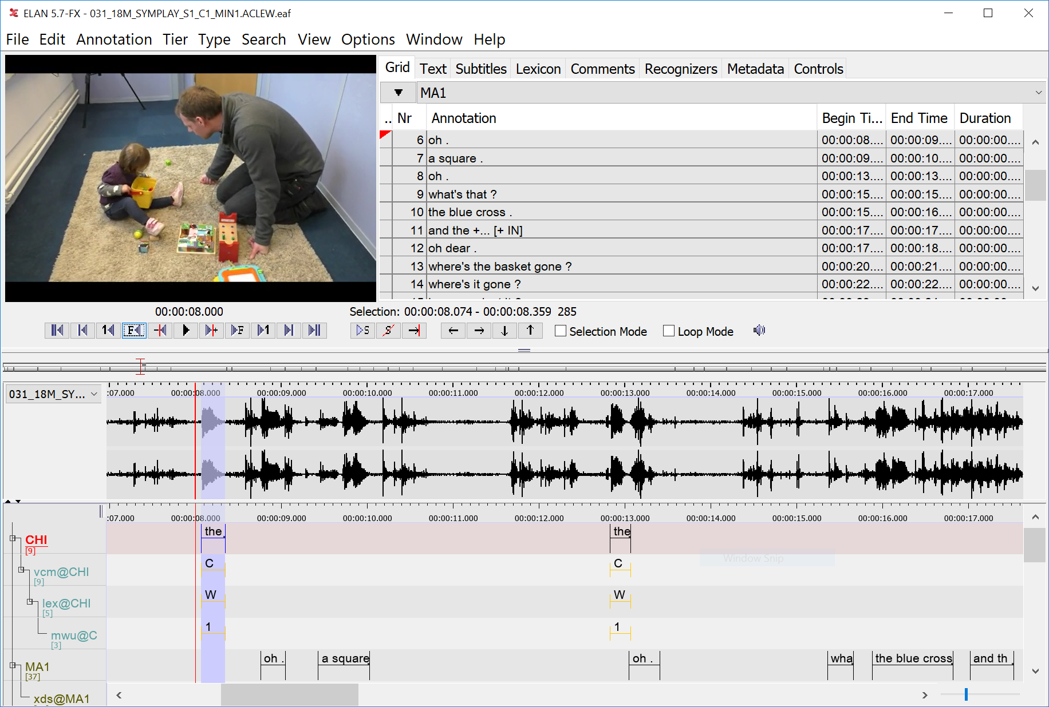
图1 ELAN使用界面图

公司网站
https://archive.mpi.nl/tla/elan

产品Praat

运营公司Praat
荷兰阿姆斯特丹大学保罗·布尔斯马（Paul Boersma）与大卫·威宁克（David Weenink）声学研发团队。

业务开展
“产品Praat”是由荷兰阿姆斯特丹大学与全球语音学界机构联合发起，致力于以极致的频谱声学解析技术帮助语音识别与发音研究领域，在保护数据隐私的基础上，通过精准度量获得声音底层特征库分析的能力。提供语谱图、共振峰等声学资产的测定与分析管理，但在现代Web协同与地图航迹结合的前端可视化方面存在严重短板，无法满足本公司复杂的时空协同业务场景。
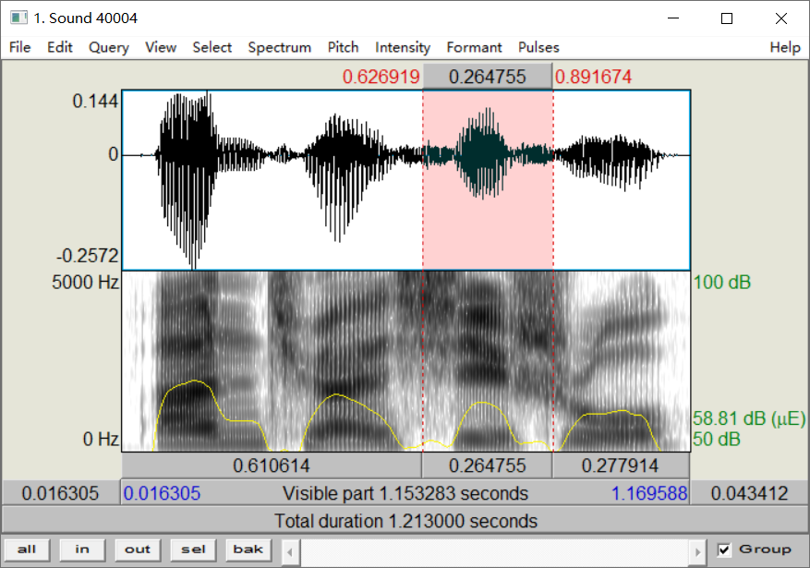
图2 Praat使用界面图

公司网站
https://www.fon.hum.uva.nl/praat/

产品优势
架构维度：“产品ELAN”主要为用户提供了跨平台桌面端应用，其工作流依赖于本地导入媒体流、截取波形、关联层级、导出XML等手工文件流转方式。这种C/S（客户端/服务端）或纯本地单机架构在处理海量分布式协作时，极易造成数据孤岛和版本冲突。V-ATC采用现代化的前后端分离 B/S 架构。通过 Next.js 等前端技术栈，所有标注人员无需安装任何笨重的桌面客户端，仅需浏览器即可接入系统。所有工作台配置、预处理文本和航迹数据通过统一API动态下发。
生产力模型：无论是 Max Planck 研究所发起的 ELAN ，还是荷兰阿姆斯特丹大学研发的 Praat ，其产品设计初衷是服务于科研级、极细粒度的底层解析，操作过程高度依赖人工从零开始绘制波形区域和敲击转录文本，这种模式在工业级的大规模标注生产线上效率极低。V-ATC得益于后端 ASR 模型（如微调的 SenseVoice）前置处理，前端界面接收的已经是包含 VAD 时标和预识别文本的高密度结构化数据，大幅降低了单一标注任务的处理时长。
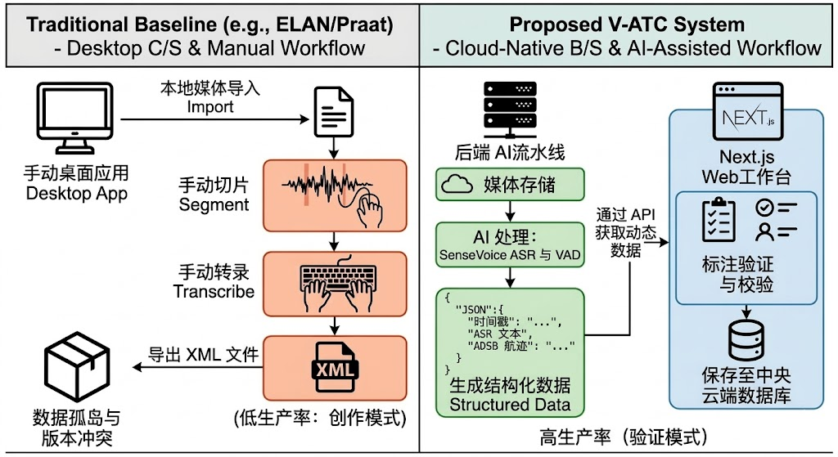
图3 V-ATC 系统与传统基线系统（ELAN/Praat）工作流对比

